第5单元 达标测试卷
INCLUDEPICTURE "../../CC6上/好卷/时间表.tif" \* MERGEFORMAT 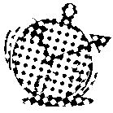 时间：90分钟 满分：100分
一、基础达标。(46分)
1．我会连。(5分)
筋 jié 街 肃
悦 yuè 羊 坊
截 jīn 审 圈
棚 péng 疲 视
蹄 tí 严 劳
2．选择正确的音节画上“____”。(6分)

3．看拼音，写词语，再按要求填一填。(10分)
yuàn yì quàn shuō tū rán diū diào
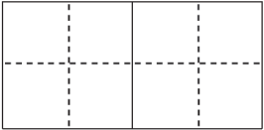
zuò wèi lì kè jīn pí lì jìn
(1)三拼音节的字有：________________________________________
(2)翘舌音的字有：__________________________________________
4．照样子，做一做。(7分)
例：该－讠＋刂→刻 刻画
疲－____＋____→____( )
说－____＋____→____( )
例：报(报告)→捉(捉虫)
愿( )→____( ) 牢( )→____( )
5．填上合适的量词。(6分)
一( )禾苗 一( )窟窿 一( )马
一( )羊 一( )画 一( )小河
6．选一选，把句子中画“____”的部分换成成语。(3分)

(1)丁丁自己对自己说：“要是有个朋友陪我一起上学多好啊！”
( )
(2)小力才三岁就报了五种课外班，这真是拔起禾苗帮他长啊。
( )
(3)我们用了三个小时才爬到山顶，累得一点儿力气也没有了。
( )
7．选择合适的词语填空。(6分)

(1)教室里( )我和张明外，( )有一个我不认识的同学。
(2)奶奶( )洗菜，( )和爷爷商量事情。
(3)( )我这次考试得了100分，( )我没有骄傲。
8．我会连词成句，并加上标点。(3分)
(1)小马 跑去 飞快地 磨坊 往
________________________________________________________
(2)教诲 让 终生 我 难忘 老师 的
________________________________________________________
二、教材回顾。(11分)
1．唯德学，____，____，当自砺。若衣服，____，____，勿生戚。
2．看的角度不同，杨桃的样子也就____。当我们看见别人把杨桃画成五角星的时候，不要____，要看看____。
3．根据本单元所学内容，在正确的说法后面打“√”。
(1)做什么事都要自己亲自尝试，根本不能听信别人的话。( )
(2)看问题做事情要从客观存在的实际出发，实事求是，不要轻易下结论。 ( )
(3)既然羊已经丢了，没必要再修补羊圈。( )
(4)解决问题要遵循事物的规律，不能急于求成。( )
三、主题探究。(3分)
班级的图书角成立了，应该如何借阅图书？怎样爱护图书呢？让我们参与到班级讨论中，发表一下自己的观点，形成班级图书借阅公约。
图书借阅公约
借阅时间：________________。
借阅数量：每人每次最多借________本。
借阅期限：每人每次仅限____________天。
借阅要求：任何人不得在图书上________________。
违约责任：遗失或损坏者__________，不按时归还者____________。
四、阅读拓展。(15分)
(一)课内阅读。(7分)
小马甩甩尾巴，跑回家去。妈妈问他：“怎么回来啦？”小马难为情地说：“一条河挡住了去路，我……我过不去。”妈妈说：“那条河不是很浅吗？”小马说：“是啊！牛伯伯也这么说。可是松鼠说河水很深，还淹死过他的伙伴呢！”妈妈说：“那么河水到底是深还是浅呢？你仔细想过他们的话吗？”小马低下了头，说：“没……没想过。”妈妈亲切地对小马说：“孩子，光听别人说，自己不动脑筋，不去试试，是不行的。河水是深是浅，你去试一试就知道了。”
1．牛伯伯说河水很____，松鼠说河水很____，我发现所填的词是一对____，我还会写这样的词____。(2分)
2．从画横线的部分，我懂得了______。(2分)
3．小马最后有没有过河？他会说些什么呢？(3分)
________________________________________________________
(二)课外阅读。(8分)
飞呀飞
看见小鸟在飞，大家都很羡慕(xiàn mù)。乌鸦奶奶摇摇头说：“你们没有翅膀，永远飞不起来！”
“我偏要飞！”小蚂蚁说着，摘了一朵蒲(pú)公英当小伞。“飞起来喽！”小蚂蚁高兴地叫了起来。
“我也试试看！”小青蛙着急地吹了一个大气球。“飞起来喽！”小青蛙好快乐。
三只小兔用花绸布做了一只美丽的风筝，三只小兔也飞上了天空。
“咦，这是什么？”乌鸦奶奶好奇地戴(dài)上了老花镜。胖小猪骄傲地说：“这是我造的飞机。”胖小猪开着飞机上了天。地上只剩下河马了。乌鸦奶奶叹了口气：“哎，你太重……”
河马造了一艘(sōu)飞船，他自豪地一按电钮(niǔ)，“轰隆隆”，飞船飞上了天。
乌鸦奶奶想了想，说：“看来，只要肯动脑筋，谁都能飞起来！”
1．读一读，填一填。(2分)
小蚂蚁摘了一朵蒲公英飞起来；____________吹了一个大气球飞起来；____________做了一只风筝飞起来；____________造了一架飞机飞起来；____________造了一艘飞船飞起来。
2．在文中找出下列词语的近义词。(2分)
高兴 ——( ) 骄傲 ——( )
3．想一想，填一填。(2分)
“脑筋”一词中的“脑”字用音序查字法先查音序________，再查音节________；“筋”字用部首查字法要先查________部，再查________画。
4．这个故事让我明白了______________________________________
___________________________________________________。(2分)
五、写话展示。(25分)
仔细看图，把看到的和想到的写下来。
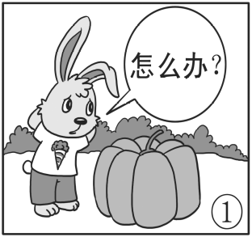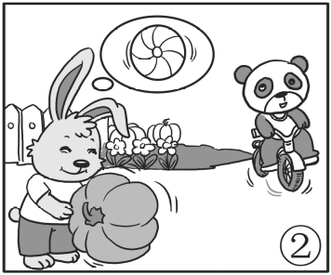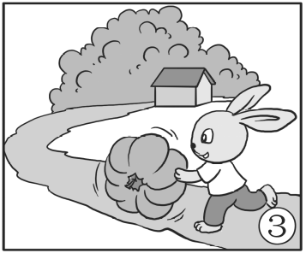
第5单元 达标测试卷
一、1. 筋 jié 街 肃
悦 yuè 羊 坊
截 jīn 审 圈
棚 péng 疲 视
蹄 tí 严 劳
2.
3．愿意 劝说 突然 丢掉 座位 立刻 筋疲力尽
(1)愿 劝 掉
(2)说
4．疒 土 坡 山坡 讠 忄 悦 喜悦
心愿 历 日历 牢固 宝 宝贝
5．棵 个 匹 只 幅 条
6．(1)自言自语
(2)揠苗助长
(3)筋疲力尽
7．(1)除了 还
(2)一边 一边
(3)虽然 但是
8．(1)小马飞快地往磨坊跑去。
(2)老师的教诲让我终生难忘。
二、1.唯才艺 不如人 若饮食 不如人
2．不一样 忙着发笑 人家是从什么角度看的
3．(2)√ (4)√
三、示例：课余时间 两 三 乱涂乱画、撕页损坏 按价赔偿 一周不得借书
四、(一)1.浅 深 反义词 黑白
2．做任何事要自己亲自尝试过才知道
3．小马最后过了河。他会说，河水不深不浅刚刚合适。
(二)1.小青蛙 三只小兔 胖小猪 河马
2．快乐 自豪
3．N nɑo  六
4．只要肯动脑筋，我们的愿望就能实现
五、思路点拨：观察这几幅图上有哪些动物，在什么地方，发生了怎样的事情，最后如何解决的。将小兔把南瓜运回家的过程写具体。 例文略。

